Osnovna škola: Klinča Sela
Nastavni predmet: Katolički vjeronauk
Učitelj: Josip Kunac, prof.
Razredni odjel: 2.
Redni br. pripreme: 36.
Tema: IV. ISUS DOBRI UČITELJ
Podtema: 6. Isus oprašta I.
Odgojno-obrazovni ishodi učenja:
- Učenik prepoznaje povezanost određenih ponašanja i njihove posljedice u odnosu prema bližnjima. (OŠ KV A.2.1.)
- Učenik prepoznaje i opisuje situacije iz svoga okruženja u kojima se vidi kako su ljudi međusobno povezani i odgovorni za stvoreni svijet. (OŠ KV A.2.1.)
- Učenik predlaže načine kako može pomoći drugima u svojoj okolini i pruža konkretnu pomoć. (OŠ KV A.2.1.)
- Učenik prepoznaje povezanost biblijske poruke i konkretnoga iskustva. (OŠ KV A.2.2.)
- Učenik u navedenim biblijskim događajima otkriva poruke za svoj život. (OŠ KV B.2.2.)
- Učenik prepoznaje da je svaki čovjek poseban i vrijedan. (OŠ KV C.2.1.)

TIJEK NASTAVNOG SATA

UVODNI DIO
Oče naš…

ili:

DRAGI ISUSE,
HVALA TI ŠTO SI DANAS S NAMA.
OTVORI NAŠA SRCA DA ČUJEMO TVOJU RIJEČ
I NAUČI NAS OPRAŠTATI KAO ŠTO TI OPRAŠTAŠ NAMA.

Pregled domaće zadaće:
Učenici daju vjeroučitelju na uvid domaću zadaću od prošlog susreta:
„Učenici će riješiti, ili dovršiti rješavanje RB, str. 41.

Ili:

Učenici će ispričati roditeljima priču o dobrom Samarijancu i napisati jednu rečenicu koju su im roditelji uputili u bilježnice.“

Motivacija:
Razgovor:
- Jeste li se ikada posvađali s prijateljem?
- Kako ste se osjećali?
- Je li vam bilo teško oprostiti?
- Kako se osjećamo kada nam netko kaže ‘oprosti’ – i kada mi oprostimo?“
Kratki „palac gore/dolje“: učenici dižu palac gore za osjećaje kao što su radost, mir; palac dolje za tugu, ljutnju.

Najava teme: Danas ćemo učiti kako Isus oprašta i zašto je oprost znak prave ljubavi.

SREDIŠNJI DIO

Prijedlozi aktivnosti:

Aktivnost 1: „Obrada teksta“:
Vjeroučitelj, ili učenici čitaju tekst „Isus oprašta“, udžbenik, str. 54.

Kratko objašnjenje:
- Pismoznanci i svećenici su živjeli po Božjim zapovijedima, ali su osuđivali druge ljude koji nisu
- Isus je volio sve ljude, čak i one koji su griješili
- Isus nije odbacivao nikoga tko je želio biti bolji
- Opraštanje je Božji dar koji i mi trebamo davati drugima
- Kada opraštamo, postajemo sretniji

Razgovor:
- Opišite svojim riječima značenje opraštanja!
- Navedite primjere praštanja!
- Istražujemo u svojoj okolini: postoje li ljudi koji su u svađi i ne žele se pomiriti? Što vi možete učiniti za njih?

- Oprost znači: ne ljutiti se, ne osvećivati se i pružiti novu priliku.

Aktivnost 2: „Video - zapis“:
Učenici će pogledati video – zapis „Apologising after a fight“; 0:11; Izvor: Rohit & Kanupriya; YouTube

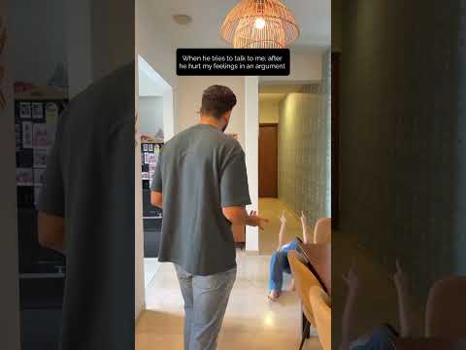

Razgovor:
- Što vi radite kad se osoba s kojom se želite pomiriti to ne želi, kao u videu?

Aktivnost 3: „Srce oprosta“: ----> BILJEŽNICA
Učenici će nacrtati srce i u njega napisati riječi: „Oprost = Ljubav“.
Naslov:

ISUS OPRAŠTA

Aktivnost 4: „Krug pomirenja“:
Učenici će sjediti u krugu i izgovoriti jednu lijepu riječ prijatelju do sebe.

Aktivnost 5: „Kazališne minute“:
Učenici će u paru glumiti situaciju svađe i oprosta.
Ili:

Učenici će se podijeliti u skupine od 3-4 učenika. Svaka skupina osmisliti će i izvesti kratku scenu svađe i pomirenja (npr. posuđena igračka, guranje u redu). Ostatak razreda aplaudira nakon svakog izvođenja.

Aktivnost 6: „Staza oprosta“:
Učenici će hodati po učionici i na svakoj stanici reći jednu dobru misao.

Aktivnost 7: „Moja nova prilika“:
Učenici će nacrtati situaciju kada su nekome dali novu priliku.

Aktivnost 8: „Oprosti mi – hvala ti“:
Učenici će u paru izgovarati te dvije važne rečenice.

Aktivnost 9: „Isusov osmijeh“:
Učenici će nacrtati Isusa koji oprašta.

Aktivnost 10: „Most opraštanja“:
Učenici će raditi u parovima. Svaki par dobiva dva lista papira i komad ljepljive trake. Na jednom papiru piše "JA", na drugom "PRIJATELJ". Između njih učenici crtaju most i na most pišu riječi opraštanja: "Oprosti", "Žao mi je", "Volim te".

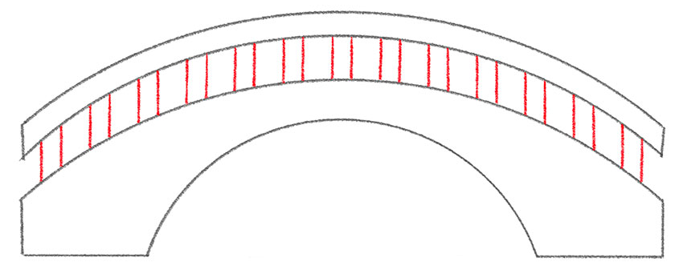

Aktivnost 11: „Srca opraštanja“:
Učenici će dobiti papirnatа srca. Prvo ih snažno zgužvaju (to predstavlja svađu i povredu). Zatim ih pokušavaju izgladiti što je više moguće (to predstavlja opraštanje). Vjeroučitelj objašnjava da tragovi ostaju, ali srce može opet biti lijepo.



Aktivnost 12: „Pantomima osjećaja“:
Učenici će redom izvlačiti papiriće s napisanim osjećajima (tužan, ljut, sretan, pomiren). Moraju pokazati taj osjećaj bez riječi, a ostali pogađaju. Na kraju razgovaraju koji je osjećaj najljepši i zašto.

Aktivnost 13: „Telefonska igra opraštanja“:
Učenici će sjesti u krug. Prvi učenik šapne drugom rečenicu: "Isus oprašta svima." Rečenica se šapće dalje oko cijelog kruga. Posljednji učenik glasno kaže što je čuo. Potom šapću: „Isus i tebe voli i oprašta ti.“ Vjeroučitelj ističe kako je važno jasno izreći opraštanje.

Aktivnost 14: „Crtamo Isusa s otvorenim rukama“:
Učenici će na papiru nacrtati Isusa s široko otvorenim rukama (kao na fotografiji u udžbeniku, str. 54). Oko njega crtaju srca i pišu tko sve može doći Isusu (djeca, roditelji, prijatelji, svi ljudi).

Aktivnost 15: „Pokretna šetnja pomirenja“:
Učenici će hodati/šetati po razredu. Kada vjeroučitelj pljеsne, moraju se zaustaviti i reći najbližoj osobi: "Oprosti mi ako sam te ikad povrijedio/povrijedila." Zatim nastavljaju hodati. Aktivnost se ponavlja 4-5 puta.

Aktivnost 16: „Pitalica-nagradnica“:
Učenici će odgovarati na pitanja. Za svaki točan odgovor dobivaju papirić u obliku zvijezde:

- Koga je Isus volio? (Sve ljude)
- S kim se Isus družio? (Sa svima, i s grješnicima)
- Što znači oprostiti? (Ne ljutiti se, pomiriti se)
- Jesmo li mi savršeni? (Ne, svi griješimo)
- Što Isus želi od nas? (Da opraštamo jedni drugima)



Aktivnost 18: „Isusov poziv na gozbu“:
Učenici će nacrtati veliki stol za kojim sjedi Isus, a oko njega će nacrtati sebe i svoje prijatelje, pokazujući da Isus prima sve ljude.

Aktivnost 19: „Rimovani šapat“:
Učenici će u skupinama smisliti dvostih, npr:
„Kad se posvađamo – srce ne spava,
Isus nas uči: Oprost sve popravlja!“
Skupine ga šapću, zatim glasno recitiraju uz ritam pljeska.

Aktivnost 20: „Kuverta pomirenja“:
Učenici će izraditi kuvertu i u nju ubaciti „poruku mira“ (npr. crtež + riječ „Oprosti“). Kuverta ostaje u razrednom „poštanskom sandučiću dobrote“ (kutiji s otvorom).

Prijedlog izrade kuverte:
KOVERTA OD PAPIRA - KAKO BRZO I JEDNOSTAVNO NAPRAVITI KOVERTU; 3:51; Izvor: Najla Mehulic; YouTube

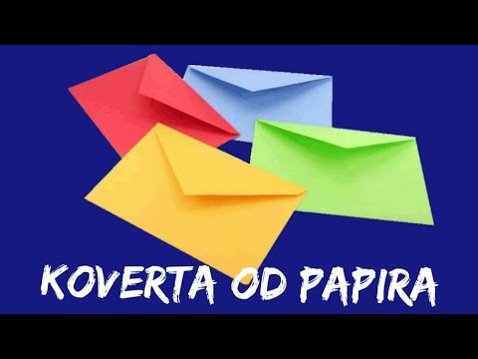

Aktivnost 21: „Bojanka“:
Učenici će pobojati lik Isusa. Mogu i oko crteža dodati srca, zrake, sunce, djecu i sl.

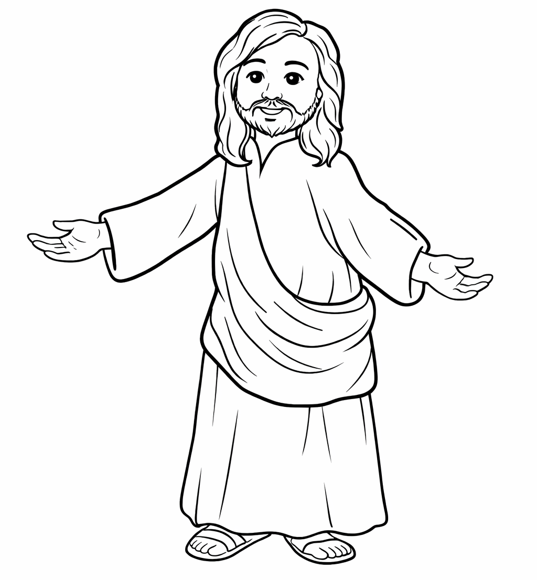

Aktivnost 22: „Poučna priča“:
Vjeroučitelj će pročitati poučnu priču.

Vreća krumpira
Jedan je učitelj rekao učenicima da u vreću stave po jedan krumpir za svaku osobu na koju su ljuti i da tu vreću nose sa sobom svuda tjedan dana. Ubrzo je vreća postala teška, a krumpiri su počeli truliti i smrdjeti. Učenici su shvatili: nositi ljutnju u sebi je isto kao nositi trule krumpire – samo nam otežava život i kvari nam raspoloženje.

Pouka: Oprost je dar koji dajemo sebi kako bismo bili slobodni i sretni.

Aktivnost 23: „Zapišimo!“: ----> BILJEŽNICA
Učenici će u bilježnicu prepisati i dopuniti rečenice:
Naslov:

ISUS OPRAŠTA

Isus nas uči __________.
Oprost donosi __________.
Kada oprostim, osjećam se __________.

Aktivnost 24: „Radna bilježnica“:
Učenici će uz pomoć vjeroučitelja rješavati RB, str. 42 (mogu biti i odabrani zadatci po želji.)

Aktivnost 25: „Digitalni udžbenik“ Potrebna je prijava vjeroučitelja s pristupnim podatcima.
Učenici će na pametnoj ploči, ili tabletima pokušati riješiti digitalni zadatak „MILOSRĐE I OPRAŠTANJE“ – umetanje riječi u rečenice.

Aktivnost 26: Mikropauza:
Vjeroučitelj je koristi po želji u bilo kojem trenutku sata kada opadne koncentracija učenika. To može biti bilo što: vic, zagonetka, pitalica, šetnja po razredu, pjesmica i sl. nevezano uz vjeronaučno gradivo. Pripaziti na pristojnost sadržaja! Ako vic sadrži neka imena učenika iz razreda npr. Ivica i Marica, promijeniti ih.

Igra sjena

Učenici će ustati i u paru oponašati pokrete jedan drugoga kao sjene, smijući se i krećući po razredu 1-2 minute

ZAVRŠNI DIO

Aktualizacija sa sintezom:
Razgovor:
- Tko u tvom životu treba tvoj oprost? Kako bi mu/joj mogao pokazati da mu opraštaš? (Učenici će razmisliti svaki za sebe)

Zaključak:
- Isus je opraštao grješnicima.
- I mi trebamo opraštati.
- Kada opraštamo, slični smo Isusu.

Domaća zadaća:
Učenici će riješiti, ili dovršiti rješavanje RB, str. 42.

Ili:

Učenici će napisati u 2 rečenice:
- Kada sam zadnji put nekome oprostio/la?
- Kako sam se tada osjećao/la?

Samovrednovanje:
Učenici koji smatraju da su odlično usvojili gradivo će zapljeskati. Oni koji smatraju da su osrednje usvojili gradivo će se počešati po glavi, a oni koji smatraju da nisu usvojili gradivo će lupiti nogama o pod.

Molitveni završetak:
Anđele, čuvaru mili…

ili:

Učenici će poslušati pjesmu „Anđele, čuvaru mili…“; 3:36; Autor: Marinko Grubešić; Izvor: YouTube

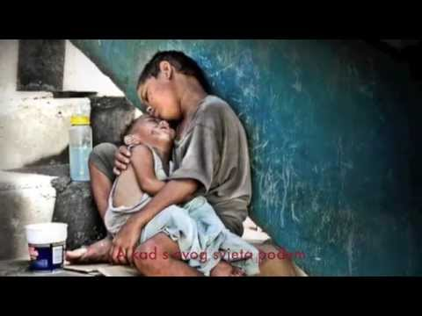

ili:

ISUSE, POMOZI NAM DA OPRAŠTAMO KAO TI.
DAJ NAM SRCE PUNO LJUBAVI I MIRA.
AMEN.

